Лояльные клиенты и успешный бизнес: столичных предпринимателей приглашают на бесплатное обучение продажам
01.11.2024
Они познакомятся с современными технологиями в сфере продаж, а также узнают о способах привлечения новых покупателей и научатся выстраивать доверительные отношения с постоянными клиентами.
ГБУ «Малый бизнес Москвы» (МБМ) и столичный Департамент предпринимательства и инновационного развития с 19 по 25 ноября приглашают столичных предпринимателей на бесплатный курс по обучению продажам. Он включает в себя конференцию «Анатомия продаж: от стратегии к результату» и онлайн-занятия «Как построить систему продаж, которая развивает бизнесы и дает регулярный доход».
Предприниматели познакомятся с современными технологиями продаж. Они научатся выбирать эффективную стратегию для развития бизнеса, а также освоят новые способы привлечения клиентов, которые помогут увеличить число сделок и прибыль.
Все обучающие мероприятия бесплатны, на каждое из них требуется предварительная регистрация на портале МБМ.
Конференция «Анатомия продаж: от стратегии к результату» пройдет 19 ноября. Эксперты объяснят, почему руководителю необходимо проводить регулярные встречи с сотрудниками один на один. Также они расскажут о разнообразии методов прямых продаж, когда продавец лично контактирует с покупателем. А еще речь пойдет о маркетинговых инструментах, которые способствуют успешной реализации продукции. Например, участники конференции узнают, как работает программа лояльности для клиентов и как система бонусов и скидок отражается на выручке компании. Кроме того, обсудят тему офлайн-маркетинга. Участникам конференции расскажут, почему компании важно устраивать собственные мероприятия и как они помогают привлекать новых клиентов.
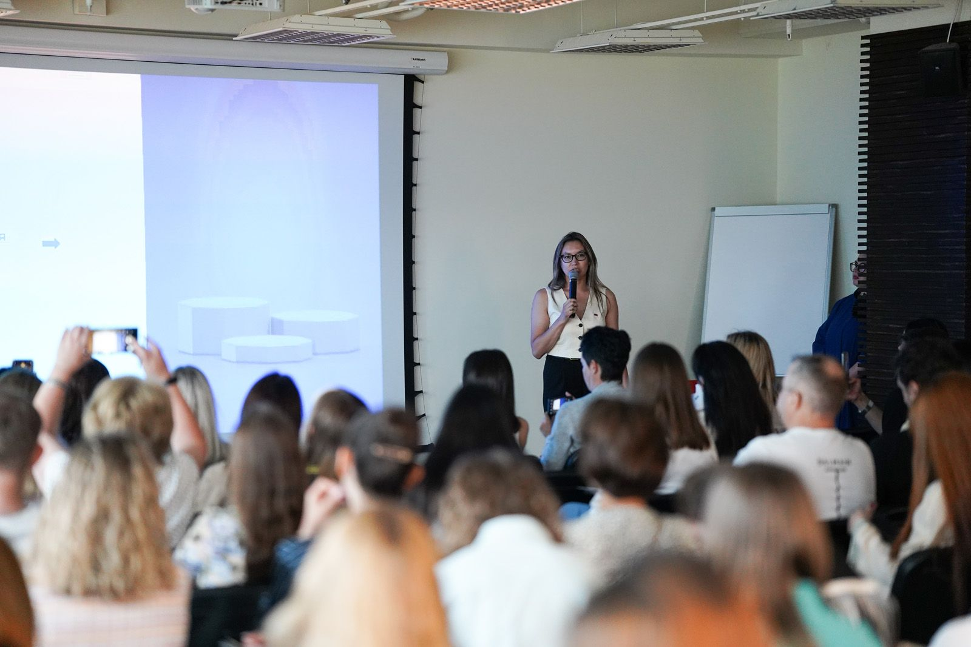
На конференции выступят ведущие эксперты в сфере продаж из российских компаний, работающих в таких областях, как информационные технологии и маркетинговые коммуникации.
Мероприятие будет проходить с 11:00 до 14:30 в бизнес-пространстве «Митинг Поинт» делового центра «Москва» по адресу: улица Охотный Ряд, дом 2. Участникам необходимо взять с собой паспорт. Зарегистрироваться можно по ссылке.
Обучение продолжит цикл занятий по теме «Как построить систему продаж, которая развивает бизнесы и дает регулярный доход». Он включает в себя три вебинара. Каждый из них будет начинаться в 11:00 и заканчиваться в 12:00. Количество мест неограниченно.
Первый вебинар «Система продаж» состоится 20 ноября. На нем эксперт объяснит, как выстроить стратегию, составить план и выбрать модель продаж, которая принесет максимальный результат.
Следующую встречу, которая пройдет 22 ноября, посвятят теме «Управление клиентской базой». Слушатели узнают, какие бывают типы клиентов в продажах, и познакомятся с технологиями взаимодействия с ними. Они научатся выстраивать теплые и доверительные отношения с постоянными покупателями. Также им расскажут о способах поиска новых клиентов.
Заключительное занятие запланировано на 25 ноября. Его тема — «Команда продаж». На нем речь пойдет о том, как выбрать структуру отдела продаж в зависимости от вида и этапа развития бизнеса. Также на занятии расскажут, как нанять, адаптировать и обучить сотрудников. Обучающихся познакомят с инструментами ведения отчетности и показателями эффективной работы менеджеров отдела продаж.
Вебинары проведет предприниматель и консультант в области комплексного развития бизнеса.
Образовательную поддержку предпринимателям оказывают в рамках реализации национального проекта «Малое и среднее предпринимательство и поддержка индивидуальной предпринимательской инициативы». Подробнее о национальных проектах, реализуемых в городе, можно узнать здесь.
ГБУ «Малый бизнес Москвы», подведомственное Департаменту предпринимательства и инновационного развития города Москвы, помогает людям открывать и развивать свое дело в столице. В центрах услуг для бизнеса каждый может узнать о финансовых и нефинансовых мерах государственной поддержки.
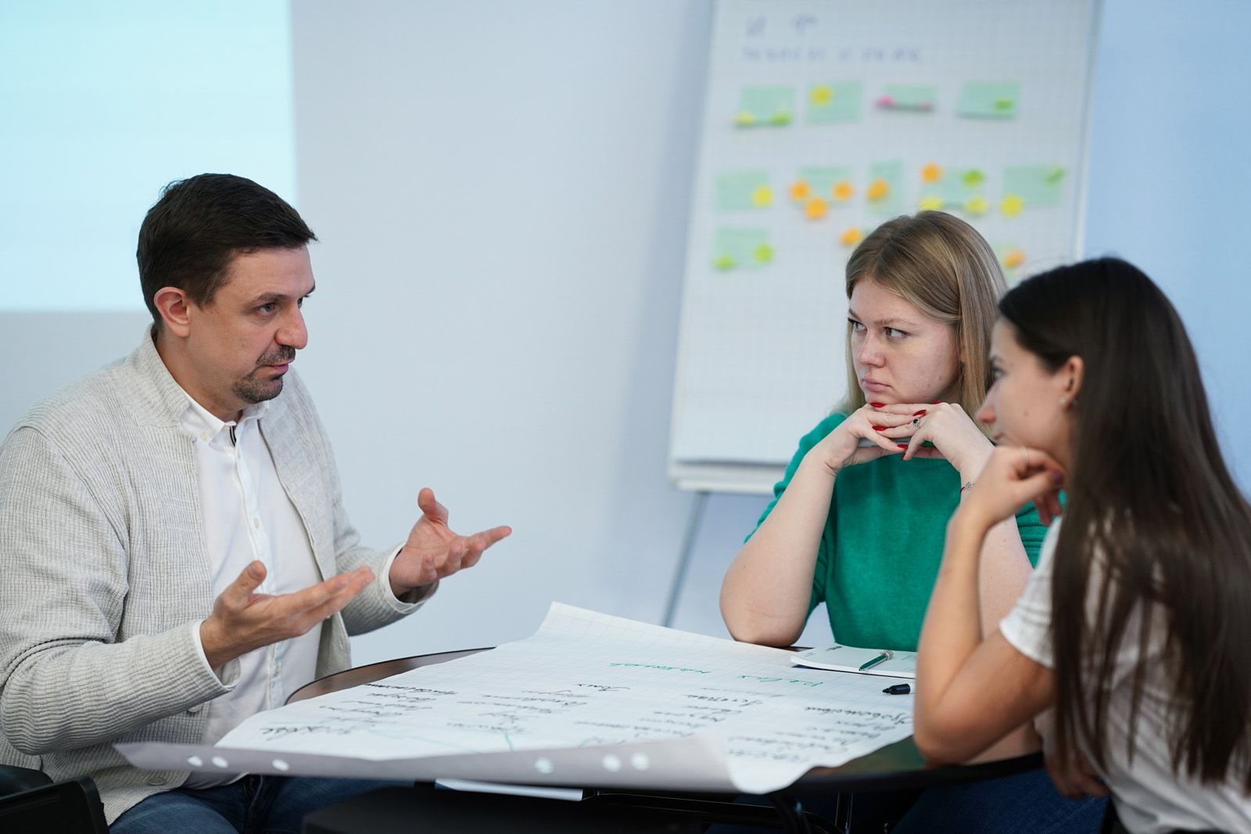
Для предпринимателей проводят бесплатные обучающие и деловые мероприятия: форумы, семинары, тренинги, конференции, которые помогают повысить профессиональные компетенции и найти единомышленников.
Получить консультацию по вопросам открытия и ведения бизнеса в Москве и более подробно узнать об актуальных мерах поддержки предпринимателей в столице можно на сайте МБМ и по телефону: +7 495 225⁠-14⁠-14.
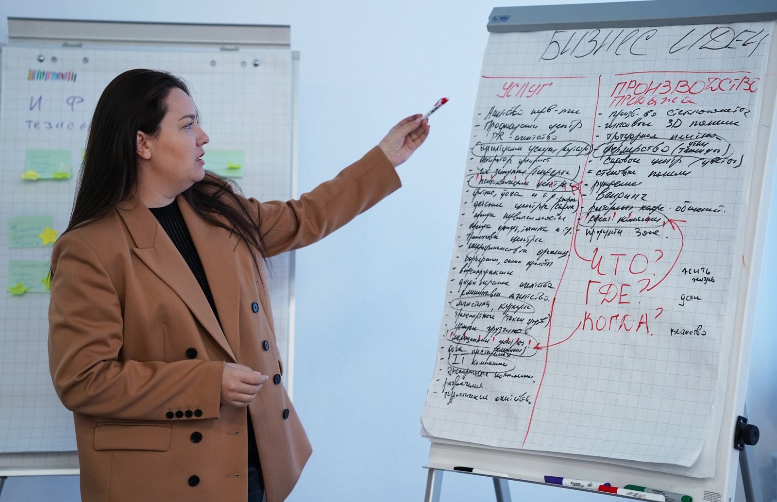

Адрес страницы: http://zyablikovo.mos.ru/the-consumer-market-and-services/subektam-malogo-i-srednego-predprinimatelstva/konsultatsionnaya-podderzhka/detail/12639896.html
Управа района Зябликово города Москвы

